**DPPL**-**SI-PAO**

DESKRIPSI PERANCANGAN PERANGKAT LUNAK

Sistem Informasi Penjualan Pakaian *Online*

untuk:

Universitas APPL

Dipersiapkan oleh:

Attariq M. Kasfilla (1301164049)

Aldi Nafi Almaali (1301164078)

Anisa Nur Fatikasari (1301164608)

Thasya Nurul W.S (1301164111)

Program Studi S1 Teknik Informatika – Fakultas Informatika

Universitas Telkom

Jalan Telekomunikasi Terusan Buah Batu, Bandung

Indonesia

|  |  |  |  |
| --- | --- | --- | --- |
| Program Studi S1 Teknik Informatika  -  Fakultas Informatika | Nomor Dokumen | | Halaman |
| *DPPL-SIPAO* | | 75 |
| Revisi | A | *Tgl: <25 April 2018>* |

DAFTAR PERUBAHAN

|  |  |
| --- | --- |
| Revisi | Deskripsi |
| A | * 2.3.1 perubahan bentuk tabel deskripsi data, untuk kolom laju dan volume dihapus. * 2.4 Pembuatan tabel dekomposisi fisik modul. * 2.5.1.1 Pembuatan tabel pada nama layar berisi mockup beserta penjelasannya. * 2.5.2 Penghapusan deskripsi proses. * BAB 3 Dicantumkan *screenshoot* tampilan halaman web beserta penjelasannya. * *Update* 2.5.2 Pembuatan deskripsi laporan. |
| B |  |
| C |  |
| D |  |
| E |  |
| F |  |
| G |  |

|  |  |  |  |  |  |  |  |  |
| --- | --- | --- | --- | --- | --- | --- | --- | --- |
| INDEX | - | A | B | C | D | E | F | G |
| TGL |  | 25 April 2018 |  |  |  |  |  |  |
| Ditulis oleh |  | - Anisa  - Attariq  - Aldi  - Thasya |  |  |  |  |  |  |
| Diperiksa oleh |  |  |  |  |  |  |  |  |
| Disetujui oleh |  |  |  |  |  |  |  |  |

**Daftar Halaman Perubahan**

|  |  |  |  |
| --- | --- | --- | --- |
| Halaman | Revisi | Halaman | Revisi |
| 22  24  28  58-71  34 | Deskripsi Data  Dekomposisi Fisik Modul  Pembuatan Nama layar pada deksripsi layar  BAB 3  Deskripsi laporan |  |  |

# Daftar Isi

Daftar Isi 4

Daftar Gambar 5

Daftar Tabel 6

Daftar Lampiran 7

1 Pendahuluan 8

1.1 Tujuan Penulisan Dokumen 8

1.2 Lingkup Masalah 8

1.3 Definisi dan Istilah 9

1.4 Referensi 9

1.5 Deskripsi Umum Dokumen 10

2 Deskripsi Perancangan 10

2.1 Rancangan Lingkungan Implementasi 10

2.2 Dekomposisi Fungsional Modul 11

*2.2.1* Use Case Skenario Register 18

*2.2.2* Use Case Skenario Login 19

*2.2.3* Use Case Skenario *Booking Pakaian* 20

*2.2.4* Use Case Skenario Pengiriman Barang 20

*2.2.5* Use Case Skenario Konfirmasi Pembayaran Barang 21

*2.2.6* Use Case Skenario Verifikasi Penerimaan Barang 22

*2.2.7* Use Case Skenario Retur (Pengembalian) Barang **Error! Bookmark not defined.**

*2.2.8* Use Case Skenario Transaksi Barang 22

2.3 Perancangan Data 23

*2.3.1* Deskripsi Data 23

*2.3.2* Kamus Data 24

2.4 Dekomposisi Fisik Modul 25

2.5 Deskripsi Rinci Modul 25

*2.5.1* Deskripsi Layar 26

*2.5.2* Deskripsi Laporan 32

3 Perancangan Antaramuka Manusia 43

3.1 Gambaran Umum Antarmuka Pengguna 43

3.2 Tampilan layar 44

# Daftar Gambar

Gambar 1 Use Case Diagram SIPAO 11

Gambar 2 Mockup Menu Home 35

Gambar 3 Mockup Registrasi Pembeli 36

Gambar 4 Mockup Registrasi Supplier 36

Gambar 5 Mockup Login 37

Gambar 6 Mockup Menu Booking Pakaian 38

Gambar 7 Mockup Menu Pilih Pakaian 39

Gambar 8 Mockup Menu Belum Bayar Pada Pembeli **Error! Bookmark not defined.**

Gambar 9 Mockup Menu Barang Dalam Proses Pengemasan Oleh Supplier **Error! Bookmark not defined.**

Gambar 10 Mockup Menu Barang Dalam Proses Pengiriman **Error! Bookmark not defined.**

Gambar 11 Mockup Menu Barang Sudah Diterima Oleh Pembeli **Error! Bookmark not defined.**

Gambar 12 Mockup Menu Retur (Pengembalian) Barang **Error! Bookmark not defined.**

Gambar 13 Mockup Menu Home Pada Supplier **Error! Bookmark not defined.**

Gambar 14 Mockup Menu Produk Tersedia Pada Supplier **Error! Bookmark not defined.**

Gambar 15 Mockup Menu Produk Habis Pada Supplier **Error! Bookmark not defined.**

Gambar 16 Mockup Menu Produk Diblokir Oleh Supplier **Error! Bookmark not defined.**

Gambar 17 Mockup Menu Seluruh Pakaian Yang Dijual Di SIPAO 40

Gambar 18 Mockup Menu Alur Penjualan Pakaian **Error! Bookmark not defined.**

Gambar 19 Mockup Menu Konvert Ke Uang Asli Oleh Admin **Error! Bookmark not defined.**

Gambar 20 Mockup Menu Cek Saldo Oleh Admin **Error! Bookmark not defined.**

Gambar 21 Mockup Menu Profil Supplier **Error! Bookmark not defined.**

Gambar 22 Tampilan Mockup Konfirmasi Pembayaran Barang 41

Gambar 23 Tampilan Web Menu HOME SIPAO 43

Gambar 24 Tampilan Web Registrasi 44

Gambar 25 Tampilan Web Login 44

Gambar 26 Tampilan Web Menu Booking Pakaian 45

Gambar 27 Tampilan Web Menu Pilih Pakaian 46

Gambar 28 Tampilan Web Menu Belum Bayar Pada Pembeli **Error! Bookmark not defined.**

Gambar 29 Tampilan Web Menu Barang Dalam Proses Pengemasan Oleh Supplier **Error! Bookmark not defined.**

Gambar 30 Tampilan Web Menu Barang Dalam Proses Pengiriman **Error! Bookmark not defined.**

Gambar 31 Tampilan Web Menu Barang Sudah Diterima Oleh Pembeli **Error! Bookmark not defined.**

Gambar 32 Tampilan Web Menu Retur (pengembalian) Barang **Error! Bookmark not defined.**

Gambar 33 Tampilan Web Menu Home Pada Supplier **Error! Bookmark not defined.**

Gambar 34 Tampilan Web Menu Customer Care **Error! Bookmark not defined.**

Gambar 35 Tampilan Web Menu Produk Habis Pada Supplier **Error! Bookmark not defined.**

Gambar 36 Tampilan Web Menu Produk Diblokir Pada Supplier **Error! Bookmark not defined.**

Gambar 37 Tampilan Web Menu Alur Penjualan Pakaian **Error! Bookmark not defined.**

Gambar 38 Tampilan Web Menu Konvert Ke Uang Asli Oleh Admin **Error! Bookmark not defined.**

Gambar 39 Tampilan Web Menu Cek Saldo Oleh Admin **Error! Bookmark not defined.**

Gambar 40 Tampilan Web Menu Profil Supplier **Error! Bookmark not defined.**

# Daftar Tabel

Table 1 Rancangan Lingkungan Implementasi 10

Table 2 Fungsi Produk 11

Table 3 Definisi Aktor 12

Table 4 Dekomposisi fungsional modul 13

Table 5 Use Case Register 18

Table 6 Use Case Login 19

Table 7 Use Case Booking Pakaian 20

Table 8 Use Case Pengiriman Barang 21

Table 9 Use Case Konfirmasi Pembayaran Barang 21

Table 10 Verifikasi Penerimaan Barang 22

Table 11 Retur (Pengembalian) Barang **Error! Bookmark not defined.**

Table 12 Use Case Transaksi Barang 22

Table 13 Admin 23

Table 14 Supplier 23

Table 15 Pembeli 23

Table 16 Transaksi 24

Table 17 Kamus Data Admin 24

Table 18 Kamus Data Supplier 24

Table 19 Kamus Data Pembeli 24

Table 20 Kamus Data Transaksi 24

Table 21 Dekomposisi Fisik Modul 25

Table 22 Deskripsi Rinci Modul 25

Table 23 Deskripsi Objek Booking Barang 26

Table 24 Deskripsi Objek Pengiriman Barang 27

Table 25 Deskripsi Objek Konfrimasi pembayaran barang 28

Table 26 Deskripsi Objek Verifikasi Penerimaan Barang 29

Table 27 Deskripsi Objek Retur Barang 30

Table 28 Deskripsi Objek Transaksi Barang 31

Table 29 Diagram Bahan Pakaian Wanita Terfavorit Januari-Juni 2018 32

Table 30 TOP 10 Produk Pakaian Terlaris SIPAO 33

# Daftar Lampiran

Hanya dicantumkan dan diisi jika ada lampiran setelah badan dokumen

Tidak ada lampiran yang dicantumkan.

# Pendahuluan

## Tujuan Penulisan Dokumen

Dokumen ini berisi penjelasan mengenai Deskripsi Perancangan Perangkat Lunak (DPPL) untuk perangkat SIPAO (Sistem Informasi Penjualan Pakaian *Online*), dengan pendekatan berorientasi objek dari perangkat lunak yang akan dibuat. Tujuan penulisan dokumen ini adalah untuk mendeskripsikan secara rinci mengenai perangkat lunak yang akan dibangun. Dokumen ini akan digunakan untuk acuan pada proses pembangunan perangkat lunak dan evaluasi perangkat lunak jadi dan *maintenance* perangkat lunak.

Pengguna dari dokumen ini adalah seluruh masyarakat dari seluruh kalangan. Dengan disusunnya dokumen DPPL ini, diharapkan pembangunan perangkat lunak akan lebih terkonsep dan tidak menimbulkan ambiguitas pada saat pembangunannya.

## Lingkup Masalah

SIPAO (Sistem Informasi Penjualan Pakaian *Online*) merupakan sistem informasi penjualan pakaian *online* berbasis web. Sistem informasi ini dapat diakses menggunakan *smartphone*, komputer ataupun laptop yang sudah terhubung dengan LAN. Untuk perancangannya, menggunakan bahasa pemrograman *JavaScript* dan *MySQL.*

Perangkat lunak Sistem Informasi Penjualan Pakaian *Online* (SIPAO) dibangun dengan tujuan untuk :

* Menyimpan informasi pemesanan pembeli
* Mengolah orderan oleh pembeli
* Menampilkan informasi pemesanan yang telah dilakukan
* Menampilkan list daftar barang (pakaian)
* Validasi pembayaran oleh admin.
* Membuat laporan harian.

Dengan perangkat lunak ini diharapkan segala proses bisa dilakukan dengan mudah dan cepat seperti pembelian pakaian dapat dilakukan dimana saja, meminimalisir *resources,* dan mempermudah pembelidalam melakukan pembelian pakaian, sehingga waktu yang digunakan lebih efektif dan efisien.

## Definisi dan Istilah

Definisi dan istilah pada dokumen ini :

* DPPL (Deskripsi Perancangan Perangkat Lunak) merupakan dokumen sebagai penjelasan dan gambaran tentang rancangan yang dibuat
* HTML (Hypertext Markup Language) adalah lingkungan pengembangan terintegrasi untuk Web
* JavaScript adalah bahasa pemrograman komputer dengan tujuan umum yang bersifat konkuren, berbasis class, berorientasi objek, dan dirancang khusus untuk memiliki dependensi implementasi sesedikit mungkin
* MySQL adalah sebuah perangkat lunak sistem manajemen berbasis data SQL
* DBMS (Database Management Sistem) yaitu sistem pengorganisasian dan sistem pengolahan database pada komputer
* UML (Unified Modeling Language) adalah himpunan struktur dan teknik untuk pemodelan desain program berorientasi objek (OOP) serta aplikasinya.
* CSS (Cascading Style Sheet) adalah salah satu kode pemrograman yang bertujuan untuk menghias dan mengatur gaya pada tampilan/layout pada halaman web agar lebih elegan dan menarik.
* IE (Internet Explorer), Mozilla Firefox, Google Chrome, Netscape, dan Opera. Kode Javascript dapat disisipkan dalam halaman web menggunakan tag Script.
* PHP (Hypertext Preprocessor) adalah  bahasa pemrograman yang digunakan secara luas untuk penanganan pembuatan dan pengembangan sebuah situs web dan bisa digunakan bersamaan dengan HTML.

## Referensi

Referensi yang digunakan dalam pembuatan dokumen DPPL ini adalah sebagai berikut:

1. Template DPPL Analisis Berorientasi Objek.
2. Dokumen SKPL Sistem Informasi Penjualan Pakaian *Online.*
3. <https://id.wikibooks.org/wiki/Pemrograman_HTML>
4. <https://www.codepolitan.com/mengenal-diagram-uml-unified-modeling-language>
5. <https://id.wikibooks.org/wiki/Pemrograman_PHP/Pendahuluan/Pengertian_PHP>

## Deskripsi Umum Dokumen

Dokumen DPPL ini menjelaskan mengenai perancangan perangkat lunak. Dokumen ini menjelaskan perancangan modul-modul perangkat lunak yang akan digunakan sesuai dengan SKPL beserta dekomposisi modulnya, tabel-tabel yang akan diimplementasikan, algoritma serta perancangan hasil tampilan pada layar monitor.

Dokumen ini terdiri dari bab dengan perincian sebagai berikut :

* Bab 1 Pendahuluan, merupakan pengantar dokumen DPPL yang berisikan Tujuan Penulisan dari DPPL, lingkup masalah pengembangan perangkat lunak, definisi dan istilah yang digunakan pada dokumen ini, serta deskripsi umum dokumen yang merupakan ikhtisar dari dokumen DPPL
* Bab 2 Deskripsi Perancangan
* Bab 3 Perancangan Antarmuka Manusia

# Deskripsi Perancangan

## Rancangan Lingkungan Implementasi

Sebutkan Operating sistem, DBMS, development tools, filing sistem, bahasa pemrograman yang dipakai

Table 1 Rancangan Lingkungan Implementasi

|  |  |
| --- | --- |
| Sistem Penjualan Makanan | Spesifikasi |
| Sistem Operasi | Windows 7, 8, dan 10 |
| DBMS | MySQL |
| Development Tools | XAMPP, Sublime Text 3 |
| Bahasa Pemrograman | HTML, PHP, JS, JQuery, CSS, Bootstrap |

## Dekomposisi Fungsional Modul

Berisi dekomposisi “lojik” dari modul. Minimal berisi tabel dengan kolom: Modul, Proses, Keterangan. Kolom keterangan hanya diisi jika proses tidak tergambarkan dalam DFD. Misalnya untuk proses-proses yang mewakili suatu library umum

Berikut Use Case Diagram yang akan digunakan dalam SIPAO (Sistem Informasi Penjualan Pakaian Online)

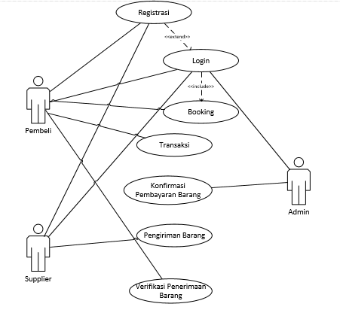

Gambar 1 Use Case Diagram SIPAO

Pada gambar 1 dijelaskan bahwa aplikasi ini memiliki 3 entitas yaitu pembeli, admin, dan supplier. Setiap entitas memiliki fitur/ tugas masing-masing dan terdapat perbedaan di beberapa fitur/tugas yang dimiliki.

Pendefinisian Use Case dijelaskan pada Tabel 2. Untuk lebih jelasnya dapat dilihat pada tabel fungsi produk berikut :

Table 2 Fungsi Produk

|  |  |  |  |
| --- | --- | --- | --- |
| **NO.** | **Nama** | **Kode Spesifikasi** | **Keterangan** |
| 1 | Booking Pakaian | SKPL-SIPAO-001 | Setiap pembeli dapat membooking barang yang ingin dibeli |
| 2 | Pengiriman Barang | SKPL-SIPAO-002 | Setiap barang yang telah dibeli dan dibayar, maka akan barang akan dikirim |
| 3 | Konfirmasi Pembayaran Barang | SKPL-SIPAO-003 | Admin bagian keuangan akan melakukan konfirmasi pembayaran yang telah di lakukan oleh pembeli |
| 4 | Verivikasi Penerimaan Barang | SKPL-SIPAO-004 | Setiap pembeli melakukan vervikasi penerimaan barang apabila barang yang telah diterima tidak ada masalah |
| 5 | Transaksi | SKPL-SIPAO-006 | Pembeli melakukan transaksi pembayaran ketika sudah yakin ingin membeli produk selama stok masih ada. |

Dari Tabel 2 dapat dilihat bahwa ada lima fungsionalitas yang kami buat. Dari enam fungsionalitas yang telah dibuat, tidak semua aktor dapat menggunakan fungsionalitas yang disediakan. Untuk lebih jelas dapat dilihat pada Tabel 3 Definisi Aktor.

**Definisi Aktor**

Berikut merupakan definisi dari aktor yang ada pada Use Case Diagram SIPAO

Table 3 Definisi Aktor

|  |  |  |  |
| --- | --- | --- | --- |
| **Kategori Pengguna** | **Tugas** | **Hak Akses ke Aplikasi** | **Kemampuan yang harus dimiliki** |
| **Admin** | Mengelola data barang, melakukan validasi terhadap pembeli, membuat laporan harian | Dapat menggunakan web browser, menerima transaksi dari pembeli, melaporkan pesanan barang dari pembeli ke supplier | Mengenal operasi dasar pada computer dan dapat mengaplikasikanya pada sesuai keadaan |
| **Pembeli** | Pemesanan barang, membeli pakaian yang ada pada website | Dapat menggunakan web browser, melakukan transaksi, melihat list barang yang diinginkan, memberi saran dan kritik | Mengenal operasi dasar pada computer dan web browser |
| **Supplier** | Mengelola data pesanan barang dan mengecek ketersediaan stok barang | Dapat menggunakan web browser, memproses barang yang akan dikirim ke pengirim, memberi info stok barang yang tersedia | Mengenal operasi dasar pada computer dan web browser |

Table 4 Dekomposisi fungsional modul

|  |  |  |  |
| --- | --- | --- | --- |
| NO. | Modul | Proses | Keterangan |
| 1 | Booking Pakaian | Pembeli dapat melakukan booking barang yang akan dipesan dengan langkah-langkah sebagai berikut:   1. Pembeli diharuskan login terlebih dahulu, untuk pembeli yang belum mempunyai akun harus melakukan registrasi terlebih dahulu untuk mendapatkan akun, selanjutnya pembeli akan masuk ke dalam menu utama yang berisikan pilihan pakaian-pakaian yang ditawarkan dengan berbagai jenis pakaian baik untuk pria ataupun wanita, harga, dan model pakaian yang diinginkan. 2. Pembeli cukup mengklik saja menu yang diinginkan pada situs web yang tersedia, maka secara otomatis menu yang dipilih akan masuk ke dalam tampilan selanjutnya, untuk melakukan booking barang, pembeli tinggal mengklik simbol keranjang agar barang yang dipilih dapat disimpan di dalam keranjang. 3. Pembeli dapat melihat secara langsung list barang yang di booking, harga satuan barang dan total harga berdasarkan jumlah barang yang di booking. |  |
| 2 | Pengiriman Barang | Supplier dapat melakukan pengiriman barang dengan langkah-langkah sebagai berikut:   1. Supplier harus melakukan login terlebih dahulu, setelah berhasil melakukan registrasi untuk mendapatkan akun, agar dapat mengakses ke menu pengiriman barang. 2. Di menu pengiriman barang sudah ada list barang yang telah dibayar oleh pembeli ketika berhasil melakukan transaksi pembayaran, untuk selanjutnya barang akan dikemas oleh supplier. 3. Setelah barang yang dikemas telah siap, supplier akan mengirimkan paket barang melalui agen pengiriman barang dan mendapat nomor resi pengiriman barang. 4. Selanjutnya, supplier akan memberi notifikasi berupa nomor resi pengiriman barang ke email pembeli, agar pembeli dapat mengecek barang yang dikirim sudah sampai dimana. |  |
| 3 | Konfirmasi Pembayaran Barang | Admin dapat melakukan konfirmasi pengiriman barang dengan langkah-langkah sebagai berikut:   1. Admin harus login terlebih dahulu dengan satu akun khusus admin untuk dapat masuk ke menu list barang yang sudah dibayar oleh pembeli. 2. Setelah berhasil masuk, admin dapat melihat dan mengecek barang yang telah berhasil dibayar oleh pembeli kemudian admin mengirim notifikasi ke email pembeli yaitu ucapan terimakasih karena telah melakukan pembayaran, barang akan segera kami proses untuk dikirim ke alamat tujuan. 3. Ketika admin mengklik tombol konfirmasi bayar, maka secara otomatis akan ada notifikasi ke supplier bahwa terdapat barang yang siap dikirim. |  |
| 4 | Verifikasi Penerimaan Barang | Pembeli dapat mekukan verifikasi penerimaan barang dengan langkah-langkah lsebagai berikut:   1. Ketika barang yang dikirim telah sampai ke tangan pembeli, maka pembeli harus mengklik tombol verifikasi terima barang, agar admin mendapat notifikasi bahwa barang yang dikirim telah sampai. |  |
| 5 | Transaksi Barang | Pembeli dapat melakukan transaksi barang yang akan dibeli dengan langkah-langkah sebagai berikut:   1. Pembeli diharuskan login terlebih dahulu, untuk pembeli yang belum mempunyai akun harus melakukan registrasi terlebih dahulu untuk mendapatkan akun, selanjutnya pembeli akan masuk ke dalam menu transaksi dengan ditampilkan petunjuk pembayaran.. 2. Setelah itu, pembeli harus mengklik tombol bayar pada website. 3. Tahap selanjutnya, pembeli harus mengisi alamat tujuan. 4. Setelah itu, pembeli dapat memilih nama jasa pengiriman yang diinginkan. 5. Selanjutnya, pembeli harus memilih jenis bank yang diinginkan untuk melakukan pembayaran dengan nomor rekening yang telah diberikan oleh admin. 6. Tahap terakhir, setelah pembayaran sukses pembeli akan mendapat bukti pembayaran dari pihak bank berupa struk bayar atau pesan bahwa pembayaran sukses. |  |

### Use Case Skenario Register

Nama Use Case : **Register**

Aktor : Pembeli & Supplier

Pre-Condition : pembeli belum mendaftarkan data diri dan belum mempunyai akun.

Post-Condition : data diri pembeli telah terdaftar di database dan pembeli memiliki akun

Deskripsi : Sistem akan mencatat data ke dalam database dan pembeli dapat mengkakses web.

Table 5 Use Case Register

|  |  |
| --- | --- |
| Aktor | Sistem |
| Aktor menginputkan username dan password | Sistem akan mencari kedalam database informasi yang telah diinputkan |
|  | Apabila username ada yang sesuai, sistem akan memberi notif username yang dimasukan tidak dapat digunakan |
|  | Apabila username tidak ada yang sesuai, sistem akan memberi notif bahwa username dan password dapat digunakan |
|  | Sistem akan menampilkan view input identitas diri |
| Aktor menginputkan identitas diri |  |
|  | Sistem akan mencatat data identitas diri aktor ke dalam database |
|  | Sistem akan memasukan aktor kedalam aplikasi dengan username dan password yang telah dicatat |
|  | Sistem akan menampilkan home view |
| Aktor dapat mengkases aplikasi |  |

### Use Case Skenario Login

Nama Use Case : **Login**

Aktor : Pembeli & Supplier

Pre-Condition : Aktor memasukan data username dan password

Post-Condition : Aktor masuk kedalam aplikasi

Deskripsi : Aktor dapat mengakses aplikasi.

Table 6 Use Case Login

|  |  |
| --- | --- |
| Aktor | Sistem |
| Aktor menginputkan username dan password | Sistem akan mencari kedalam database informasi yang telah diinputkan |
|  | Apabila username dan password tidak ada yang sesuai, sistem akan memberi notif bawah username dan password salah |
|  | Apabila username dan password ada yang sesuai, sistem akan memberi notif sukses login |
|  | Sistem akan menampilkan home view |
| Aktor dapat mengakses aplikasi |  |

### Use Case Skenario *Booking Pakaian*

Nama Use Case : **Booking Pakaian**

Aktor : Pembeli

Pre-Condition : pembeli sudah melakukan pencarian barang.

Post-Condition : barang yang telah di cari di masukan ke keranjang.

Deskripsi : Mencatat data booking barang pembeli didalam sistem.

Table 7 Use Case Booking Pakaian

|  |  |
| --- | --- |
| Aktor | Sistem |
| Pembeli melakukan pencarian barang | Sistem menampilkan data yang di cari dari kata yang di cari |
| Pembeli memilih barang yang akan di booking dan klik masukakn ke keranjang | Sistem akan mencatat data booking kedalam database dan tersimpan di database. |

### Use Case Skenario Pengiriman Barang

Nama Use Case : **Pengiriman Barang**

Aktor : Supplier

Pre-Condition : Pembeli membeli barang dan telah melakukan pembayaran

Post-Condition : Supllier memproses barang ke jasa pengiriman

Deskripsi : Barang di kirimkan oleh supplier

Table 8 Use Case Pengiriman Barang

|  |  |
| --- | --- |
| Aktor | Sistem |
| Supplier menerima list pesanan yang belum di bayar | Sistem akan menunggu 12 jam untuk menyelesaikan pembayaran yang di lakukan pembeli.. |
|  | Jika dalam waktu 12 jam pembeli tidak melakukan pembayaaran, maka sistem akan menghapus pesanan yang terjadi. |
|  | Jika dalam waktu 12 jam itu pembeli melakukan pembayaran, Maka sistem akan memberi notifikasi kepada admin terlebih dahulu agar memberi status kepada pembeli. |
| Pembeli akan mendapatkan notif setelah admin memberi status |  |
|  | Maka sistem akan memberi notifikasi kepada supplier agar segera mengirimkan barang yang sudah diepesan. |

### Use Case Skenario Konfirmasi Pembayaran Barang

Nama Use Case : **Konfirmasi Pembayaran Barang**

Aktor : Admin

Pre-Condition : Admin belum mengkonfirmasi pembayaran

Post-Condition : Admin telah mengkonfirmasi pembayaran

Deskripsi : Sistem telah memferifikasi pembayaran

Table 9 Use Case Konfirmasi Pembayaran Barang

|  |  |
| --- | --- |
| Aktor | Sistem |
|  | Sistem mengirim notif kepada admin, bahwa ada pembayaran yang masuk |
| Admin menerima notifikasi bahwa pembeli telah melakukan pembayaran |  |
| Admin memilih status yang akan diberikan oleh pembeli | Sistem mengirimkan informasi kepada pembeli bahwa barang segera di kirim |

### Use Case Skenario Verifikasi Penerimaan Barang

Nama Use Case : **Verifikasi penerimaan barang**

Aktor : Pembeli

Pre-Condition : Barang telah diterima oleh pembeli

Post-Condition : Aktor telah mengkonfirmasi bahwa barang telah diterima

Deskripsi : Sistem menampilkan data transaksi

Table 10 Verifikasi Penerimaan Barang

|  |  |
| --- | --- |
| Aktor | Sistem |
| Aktor mengisi data yang telah disediakanoleh sistem | Sistem menampilkan form input data |
| Aktor menekan tombol submit pada form yang ditampilkan | Sistem menyimpan data dan merekam data yang diberi aktor |
|  | Sistem mengirim data yang telah di rekam kepada admin |
|  | Sistem memberi notifikasi kepada admin bahwa aktor telah melakukan konfirmasi |

### Use Case Skenario Transaksi Barang

Nama Use Case : **Transaksi Barang**

Aktor : Pembeli

Pre-Condition : Pembeli telah memasukan barang ke keranjang.

Post-Condition : Sistem mendeteksi adanya pembayaran

Deskripsi : Sistem memproses pembayaran

Table 11 Use Case Transaksi Barang

|  |  |
| --- | --- |
| Aktor | Sistem |
| Pembeli melakukan pembayaran | Sistem mendeteksi pembayaran yang dilakukan oleh pembeli |
|  | Sistem mencatat pembayaran yang dilakukan oleh pembeli ke database |
|  | Sistem memberi notifikasi kepada admin |
|  | Admin akan memberikan status kepada pembeli |
| Pembeli mendapatkan notif status yang didapatkan | Sistem mengirim notif kepada pembeli dan supplier |

## Perancangan Data

Perancangan data menggambarkan bagaimana system menggunakan data. Dan bagaimana data dibangun untuk dapat digunakan dalam system yang dibangun. Dijelaskan secara singkat model rancangan data yang akan digunakan. Dijelaskan juga tentang rancangan database yang akan digunakan, mulai dari pemodelan hingga tipe data yang digunakan pada setiap tabel yang diperlukan.

### Deskripsi Data

Berisi deskripsi tabel-tabel data jika aplikasi berbasis data. Awali dengan daftar tabel dan deskripsi isinya. Untuk setiap tabel, harus mengandung Nama tabel, jenisnya, Volume, laju, primary key, constraint integrity dengan tabel lain( jika ada). Volume dan laju harus mimimal mengandung angka kira-kira.

Boleh berasal dari “dumb” dari database yang digunakan.x

Table 12 Admin

|  |  |  |  |
| --- | --- | --- | --- |
| Nama Atribut | Jenis | Primary Key (PK) | Constraint Igniter |
| Id_admin | Tabel Master | Id_admin | - |
| Nama_admin | - | - | - |
| Email_admin | - | - | - |
| No_admin | - | - | - |

Table 13 Supplier

|  |  |  |  |
| --- | --- | --- | --- |
| Nama Atribut | Jenis | Primary Key (PK) | Constraint Igniter |
| Id_supplier | Tabel Master | Id_supplier | - |
| Nama_supplier | - | - | - |
| Alamat_supplier | - | - | - |
| No_supplier | - | - | - |
| Email_supplier | - | - | - |

Table 14 Pembeli

|  |  |  |  |
| --- | --- | --- | --- |
| Nama Atribut | Jenis | Primary Key (PK) | Constraint Igniter |
| Id_pembeli | Tabel Master | Id_pembeli | - |
| Nama_pembeli | - | - | - |
| Email_pembeli | - | - | - |
| Alamat_Pembeli | - | - | - |
| No_pembeli | - | - | - |

Table 15 Transaksi

|  |  |  |  |
| --- | --- | --- | --- |
| Nama Atribut | Jenis | Primary Key (PK) | Constraint Igniter |
| Id_transaksi | Transaksi | Id_Transaksi | - |
| Id_pembeli | - | - | (FK) Pembeli |
| Id_admin | - | - | (FK) Admin |
| Id_supplier | - | - | (FK) Supplier |

### Kamus Data

Buat daftar entitas sistem atau data major secara alfabetik disertai dengan tipe data dan keterangannya

Table 16 Kamus Data Admin

|  |  |  |
| --- | --- | --- |
| Isi Atribut | PK/FK | Tipe Data |
| Id_admin | PK | Varchar2(5) |
| Nama_admin | - | Varchar2(25) |
| Email_admin | - | Varchar2(100) |
| No_admin | - | Varchar2(13) |

Table 17 Kamus Data Supplier

|  |  |  |
| --- | --- | --- |
| Isi Atribut | PK/FK | Tipe Data |
| Id_supplier | PK | Varchar2(5) |
| Nama_supplier | - | Varchar2(25) |
| Alamat_supplier | - | Varchar2(100) |
| No_supplier | - | Varchar2(13) |
| Email_supplier | - | Varchar2(25) |

.

Table 18 Kamus Data Pembeli

|  |  |  |
| --- | --- | --- |
| Isi Atribut | PK/FK | Tipe Data |
| Id_pembeli | PK | Varchar2(5) |
| Nama_pembeli | - | Varchar2(25) |
| Email_pembeli | - | Varchar2(25) |
| Alamat_Pembeli | - | Varchar2(100) |
| No_pembeli | - | Varchar(13) |

Table 19 Kamus Data Transaksi

|  |  |  |
| --- | --- | --- |
| Isi Atribut | PK/FK | Tipe Data |
| Id_transaksi | PK | Varchar2(5) |
| Id_pembeli | FK | Varchar2(5) |
| Id_admin | FK | Varchar2(5) |
| No_pembeli | FK | Varchar2(5) |

## Dekomposisi Fisik Modul

Table 20 Dekomposisi Fisik Modul

|  |  |  |  |  |
| --- | --- | --- | --- | --- |
| Sub Aplikasi | Modul | Nama File | Input | Output |
| *Booking* Pakaian | - Pilih satu produk  - Home  - *Booking* pakaian | - pilihProduk.php  - Home.php  - Booking.php | Data barang | Tabel data booking pakaian |
| Pengiriman Barang | - Alur penjualan | - alur.php | Tabel data transaksi barang | Data laporan dari tabel transaksi barang |
| Konfirmasi Pembayaran Barang | - Konfirmasi pembayaran barang | - konfirmasi.php | Data pembayaran barang | Data laporan dari tabel transkasi barang |
| Verifikasi Penerimaan Barang | - Verifikasi Penerimaan Barang | - verifikasi.php | Data penerimaan barang | Data laporan dari table penerimaan barang |
| Transaksi Barang | - Transaksi Barang | - transaksi.php | Tabel Booking Pakaian | Tabel data transaksi barang |

## Deskripsi Rinci Modul

Dalam bab ini dijelaskan secara rinci bahwa layout-layout dari setiap layer. Dan dijelaskan bagian-bagian dari setipa layout.

Table 21 Deskripsi Rinci Modul

|  |  |
| --- | --- |
| Nama Layar | Keterangan |
| List atau Daftar *Booking* pakaian | Menampilkan tabel data pakaian yang telah dipilih oleh user / calon pembeli |
| *Booking* Pakaian | Menampilkan deskripsi / detail produk yang telah dipilih oleh user / calon pembeli |
| Alur penjualan Barang | Menampilkan detail produk penjualan yang telah di proses maupun belum diproses untuk supplier |
| Konfirmasi Pembayaran Barang | View untuk admin untuk memilih apakah status user telah melakukan pembayaran atau belum |
| Proses Pengiriman Barang | View untuk pembeli yang telah membayar barang pembeliannya yang telah dikirim oleh pembeli tapi masih dalam proses pengiriman |
| Barang selesai dikirim | View untuk memverivikasi barang yang telah dikirim oleh supplier telah sampai kepada pembeli |

### Deskripsi Layar

Menjelaskan tentang bagian-bagian dari setiop layout dari semua modul. Terdapat gambar layout dari semua layar. Bagaimana layout layar dibaung dan dari bagian apa saja dibuat. Menjelaskan bagian-bagian objek yang menjadi inti dai setiap layout. Ada banyak objek yang digunakan pada setiap layout. Menjelaskan pula tentang algoritma query yang digunakan mengambil data dari database sehingga bisa ditampilkan dalam layar aplikasi.

#### Booking Barang

##### Deskripsi Objek

Minimal berisi sebuah tabel dengan kolom : objek, jenisnya (button, link, ..) dan keterangan

Table 22 Deskripsi Objek Booking Barang

|  |  |  |
| --- | --- | --- |
| Jenis Objek | Nama Objek | Keterangan |
| Num stapper | Jumlah | Untuk menginputkan berapa banyak item suatu barang |
| Button | Checkout | Untuk men-submit pembayaran yang dilakukan |
| Button | Kodepromo | Untuk menginputkan kode promo yang dimiliki oleh calon pembeli |
| Button | Hapus | Apabila calon pembeli tidak jadi memilih barang tersebut, calon pembeli dapat menekan tombol remove agar barang yang dipilih tidak jadi dipilih |

##### Algoritma

Jika ada algoritma/program yang harus dibuat, tuliskan. Pada umumnya, untuk program berbasis GUI, penanganan layar dilakukan tools sehingga bagian ini tidak perlu diisi

Pada layout ini terdapat algoritma query yang digunakan untuk menyimpan data ke database. Dari pilihan barang pada pembeli dimasukkan dalam icon keranjang. Selain algortima query terdapat juga algoritma program yang digunakan. Namun, pada bab ini hanya menjelaskan tentang algortima query saja. Berikut ini adalah algoritma yang digunakan pada saat *booking* pakaian, sehingga barang yang dipilih dapat disimpan ke dalam database.

”TRUNCATE TABLE LIST_KERANJANG;”

Pada *booking* barang terdapat kolom utama yaitu daftar harga, jumlah barang yang dipesan ,total biaya, checkout ,hapus dan kode promo, tetapi yang diinputkan oleh query hanya hapus barang dikarenakan sisanya diatur otomatis pada sistem.

#### Pengiriman Barang

##### Deskripsi Objek

Table 23 Deskripsi Objek Pengiriman Barang

|  |  |  |
| --- | --- | --- |
| Jenis Objek | Nama Objek | Keterangan |
| Form | Search | Untuk menginputkan barang apa yang akan dicari |
| Date Chooser | Tanggalawal | Tanggal di kirimkan nya barang ke kuir. |
| Date chooser | Tanggalahir | Untuk estimasi barang sampai ke pembeli. |
| Button | Search | Button untuk men-submit search yang akan dipilih |
| Combobox | Jasa kirim | Untuk memilih jasa kirim yang di inginkan oleh pembeli. |

##### Algoritma

Pada layout ini terdapat algoritma query yang digunakan untuk menyimpan data ke database. Dari hasil konfirmasi pembayaran barang yang dilakukan oleh admin kepada supplier, dilakukan proses pengiriman barang yang dilakukn supplier melalui jasa pengiriman barang. Selain algoritma query terdapat juga algoritma program yang digunakan. Namun, pada bab ini hanya menjelaskan tentang algortima query saja. Berikut ini adalah algoritma yang digunakan pada saat pengiriman barang, sehingga barang yang dikirim datanya dapat disimpan ke dalam database.

” SELECT * FROM PENGIRIMAN_BARANG WHERE NO_RESI =&NOMOR;”

Pada pengirimanbarang terdapat kolom search,tanggal awal kirim, tanggal akhir barang sampai dan jasa kirim, tetapi yang diinputkan oleh query hanya search, dikarenakan sisanya diatur otomatis pada sistem.

#### Konfirmasi Pembayaran Barang

##### Deskripsi Objek

Table 24 Deskripsi Objek Konfrimasi pembayaran barang

|  |  |  |
| --- | --- | --- |
| Jenis Objek | Nama Objek | Keterangan |
| Button | Ya | Utuk mengkonfirmasi bahwa pembayaran di seujui. |
| Button | Tidak | Untuk pemberian status bahwa pembayaran tidak di setujui |

##### Algoritma

Pada layout ini terdapat algoritma query yang digunakan untuk menyimpan data ke database. Untuk mengonfirmasi pesanan yang masuk agar barang yang sudah dibayar dapat segera dikirim. Selain algortima query terdapat juga algoritma program yang digunakan. Namun, pada bab ini hanya menjelaskan tentang algortima query saja. Berikut ini adalah algoritma yang digunakan pada saat konfirmasi pembayaran barang, sehingga notifikasi konfirm dapat sampai ke supplier.

” UPDATE KONFIRMASI_BAYAR SET STATUS=’YES’ WHERE STATUS=’NO’;”

Pada konfirmasi pembayaranbarang terdapat kolom ya untuk menyetujui konfirmasi dan tidak untuk menolak konfirmasi. Yang digunakan query adalah ya untuk memberi status persetujuan kirim barang ke supplier.

#### Verifikasi Penerimaan Barang

##### Deskripsi Objek

Table 25 Deskripsi Objek Verifikasi Penerimaan Barang

|  |  |  |
| --- | --- | --- |
| Jenis Objek | Nama Objek | Keterangan |
| Button | Chat | Button untuk berinterkasi dengan toko penjual |
| Button | Kunjungi toko | Button untuk mengunjungi toko penjual |
| Button | Diterima | Button untuk memverivikasi bahwa barang telah sampai |
| Form | Lacak | Untuk status barang telah sampai dimana dan selalu update ketika barang sedang di proses. |

##### Algoritma

Pada layout ini terdapat algoritma query yang digunakan untuk menyimpan data ke database. Dari barang yang dikirim oleh jasa pengiriman barang hingga sampai ke tangan pembeli. Selain algoritma query terdapat juga algoritma program yang digunakan. Namun, pada bab ini hanya menjelaskan tentang algortima query saja. Berikut ini adalah algoritma yang digunakan pada saat verifikasi penerimaan barang, sehingga barang yang diverifikasi dapat disimpan ke dalam database.

” UPDATE KONFIRMASI_BAYAR SET STATUS=’YES’ WHERE STATUS=(

SELECT STATUS FROM PENERIMAAN_BARANG WHERE NO_RESI=&NOMOR

);”

Pada verifikasi penerimaan barang terdapat kolom chat,diterima, kunjungi toko dan lacak pesanan tetapi yang diinputkan oleh query hanya lacak barang dan diterima barang, karena sisanya tidak membutuhkan query.

#### Retur (pengembalian) Barang

##### Deskripsi Objek

Table 26 Deskripsi Objek Retur Barang

Layer 1

|  |  |  |
| --- | --- | --- |
| Jenis Objek | Nama Objek | Keterangan |
| Button | Chat | Button untuk berinterkasi dengan toko penjual |
| Button | Kunjungi toko | Button untuk mengunjungi toko penjual |
| Button | Tidaksesuai | Button untuk ke link selanjutnya |

Layer 2

|  |  |  |
| --- | --- | --- |
| Jenis Objek | Nama Objek | Keterangan |
| Button | Chat | Button untuk berinterkasi dengan toko penjual |
| Button | Kunjungi toko | Button untuk mengunjungi toko penjual |
| Button | Hubungitoko | Button untuk berinteraksi dengan toko penjual tetapi lebih prioritas |

##### Algoritma

Pada layout ini terdapat algoritma query yang digunakan untuk menyimpan data ke database. Dari penerimaan barang dapat melakukan retur (pengembalian) jika terdapat barang yang rusak tanpa disengaja. Selain algortima query terdapat juga algoritma program yang digunakan. Namun, pada bab ini hanya menjelaskan tentang algortima query saja. Berikut ini adalah algoritma yang digunakan pada saat retur barang, sehingga barang yang dipilih dapat disimpan ke dalam database.

”DELETE FROM PENGIRIMAN_BARANG WHERE Id_barang=&barang;”

Pada returbarang terdapat kolom pada layer 1 yaitu chat, kunjungi toko, tidak sesuai sedangkan pada layer 2 yaitu chat, kunjungi toko dan hubungi toko. Namun yang digunakan query adalah tidak sesuai karena untuk retur barang dibutuhkan data yang sinkron dari database karena barang tersebut sudah dibayar, sisanya otomatis diatur sistem.

#### Transaksi Barang

##### Deskripsi Objek

Table 27 Deskripsi Objek Transaksi Barang

|  |  |  |
| --- | --- | --- |
| Jenis Objek | Nama Objek | Keterangan |
| Button | Hapus | Untuk membatalkan booking barang |
| Button | Checkout | Untuk men-submit bahwa barang jadi dibeli |
| Button | Kodepromo | Untuk men-submit kode promo yang dimiliki oleh user |
| Button | Note | Untuk men-submit catatan apa yang dibutuhkan |
| Num stapper | Jumlah | Untuk memilih jumlah barang yang akan dibeli |
| Combo box | Jenispengiriman | Untuk memilih jenis pengiriman apa |
| Icon | Chat | Untuk berinteraksi dengan penjual barang |

##### Algoritma

Pada layout ini terdapat algoritma query yang digunakan untuk menyimpan data ke database. Untuk melakukan transaksi/pembayaran barang yang akan beli. Selain algoritma query terdapat juga algoritma program yang digunakan. Namun, pada bab ini hanya menjelaskan tentang algoritma query saja. Berikut ini adalah algoritma yang digunakan pada saat transaksi barang, sehingga barang yang dipilih dapat disimpan ke dalam database.

” DELETE FROM BOOKING_BARANG WHERE Id_booking=&booking;”

Pada transaksibarang terdapat kolom hapus, checkout, kodepromo, note, jumlah, jenis pengiriman, dan chat. Namun yang digunakan query adalah hapus, karena sisanya diatur otomatis oleh sistem.

### Deskripsi Laporan

Untuk modul yang menghasilkan laporan, berisi lay out laporan. Satu subbab untuk setiap laporan

Awali dengan Daftar Laporan yang akan dibuat detilnya

Table 28 Diagram Bahan Pakaian Wanita Terfavorit Januari-Juni 2018

Tabel 21 adalah Diagram Bahan Pakaian Wanita Terfavorit Bulan Januari-Juni 2018 yang kami survey berdasarkan pembukuan yang admin SIPAO lakukan pada 6 bulan terakhir di tahun 2018 ini dari hasil penjualan di web SIPAO. Berdasarkan data tersebut, dapat disimpulkan bahwa bahan pakaian wanita terfavorit dari 3 jenis bahan yang ditawarkan yaitu bahan jeans, bahan sifon dan bahan rajut, yang paling signifikan adalah bahan sifon, karena dilihat dari diagram selama 6 bulan terakhir diagram yang selalu meningkat peminatnya adalah bahan sifon dibandingkan kedua bahan lainnya yang peminatnya tidak stabil.

**TOP 10 PRODUK PAKAIAN TERLARIS SIPAO**

Table 29 TOP 10 Produk Pakaian Terlaris SIPAO

|  |  |  |  |
| --- | --- | --- | --- |
| **NO** | **Merk Pakaian** | **Jenis Gender Pakaian** | **Harga (rata-rata)** |
| 1 | SikSilk | Wanita | 500.000 |
| 2 | Zara | Wanita | 700.000 |
| 3 | Guess | Wanita | 650.000 |
| 4 | Ichiban | Wanita | 800.000 |
| 5 | Prada | Wanita | 450.000 |
| 6 | Nike | Pria | 800.000 |
| 7 | Levi’s | Pria | 550.000 |
| 8 | Armani | Pria | 900.000 |
| 9 | Calvin Klein | Pria | 950.000 |
| 10 | Ralph Lauren | Pria | 700.000 |

Pada tabel 22 dijelaskan terdapat tabel berisi top 10 produk pakaian terlaris versi SIPAO yang banyak digemari oleh pembeli, kami merangkumnya berdasarkan penelitian admin kami terhadap barang yang paling banyak dibeli. Hasilnya kami buat pada tabel 22. Dari tabel tersebut, dapat disimpulkan bahwa merk pakaian wanita terlaris dengan harga termahal yaitu Ichiban dengan harga rata-rata Rp.800.000,- dan harga termurah dari merk Prada dengan harga rata-rata Rp.450.000,-. Sedangkan untuk merk pakaian pria terlaris dengan harga termahal yaitu Calvin Klein dengan harga rata-rata Rp.950.000,- dan harga termurahnya dari merk Levi’s dengan harga rata-rata Rp.550.000,-.

#### Nama Laporan

Sebutkan identitas dan deskripsi Laporan

|  |  |
| --- | --- |
| **Identitas Laporan** | **Deskripsi** |
| Bahan pakaian wanita terfavorit Bulan Januari-Juni 2018 | Dari hasil survey pembukuan oleh admin SIPAO pada Bulan Januari-Juni 2018, bahan pakaian wanita terfavorit dari 3 jenis bahan yang ditawarkan yaitu bahan jeans, bahan sifon dan bahan rajut, yang paling signifikan adalah bahan sifon, karena dilihat dari diagram selama 6 bulan terakhir diagram yang selalu meningkat peminatnya adalah bahan sifon dibandingkan kedua bahan lainnya yang peminatnya tidak stabil. |
| Top 10 produk pakaian terlaris SIPAO | Dari hasil survey admin SIPAO pada database pembelian, merk pakaian wanita terlaris dengan harga termahal yaitu Ichiban dengan harga rata-rata Rp.800.000,- dan harga termurah dari merk Prada dengan harga rata-rata Rp.450.000,-. Sedangkan untuk merk pakaian pria terlaris dengan harga termahal yaitu Calvin Klein dengan harga rata-rata Rp.950.000,- dan harga termurahnya dari merk Levi’s dengan harga rata-rata Rp.550.000,-. |

##### Lay out

Berikan lay out dari laporan

1. **Tampilan Mockup Menu Home**

Gambar 2 Mockup Menu Home

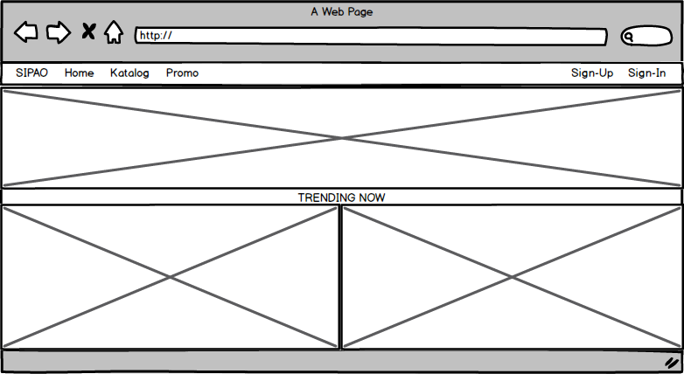

Pada Gambar 2 menampilkan mockup atau desain menu HOME dari segi pembeli. Pada mockup ini, dijelaskan bahwa terdapat nama dari web kami yaitu SIPAO yaitu suatu web yang menjual pakaian baik wanita maupun pria dengan sistem *online*, dengan berbagai jenis model, jenis pakaian dan harga pakaian yang ditawarkan. Ketika pembeli sedang berada pada menu lain dan ingin kembali ke menu HOME, pembeli tinggal mengklik tulisan SIPAO di pojok kiri atas dan otomatis akan kembali ke menu HOME. Pada mockup ini, terdapat beberapa menu yang tersedia yaitu menu login, sign up (registrasi), pencarian produk, notifikasi, bantuan dan akun media sosial kami yang dapat dikunjungi. Menu-menu tersebut memiliki fungsi masing-masing yang akan dijelaskan lebih rinci di tiap tampilan mockup selanjutnya. Pada mockup HOME juga menampilkan produk-produk pakaian yang sedang ada promo/sale, pakaian terlaris dan paling banyak dikunjungi. Logo keranjang pada menu ini berfungsi untuk menambahkan pakaian-pakaian yang dipilih agar tersimpan di database akun pembeli. Namun, untuk menambahkan barang ke keranjang, pembeli harus melakukan registrasi dan login terlebih dahulu untuk mempunyai akun SIPAO.

1. **Tampilan Mockup Registrasi**

Gambar 3 Mockup Registrasi Pembeli

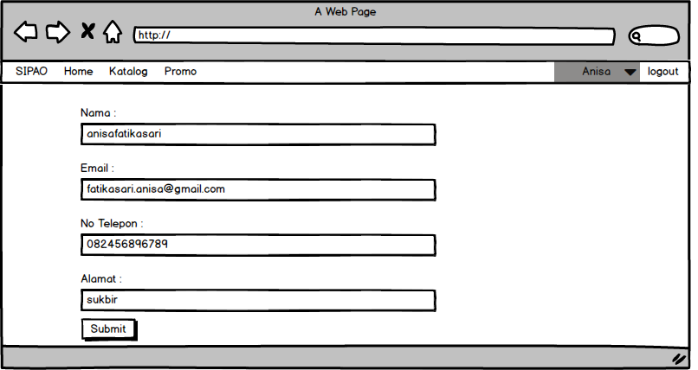

1. **Tampilan Mockup Login**

Gambar 4 Mockup Login

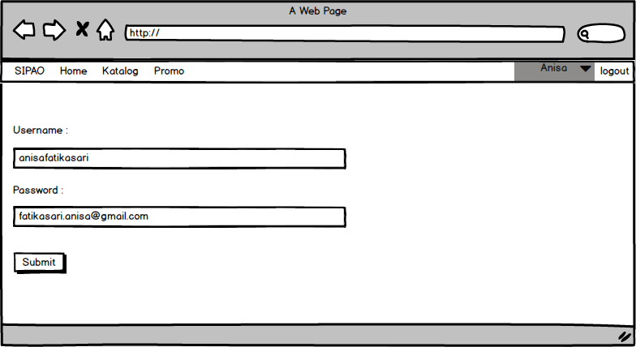

Pada Gambar 4 menampilkan mockup Login yang berfungsi agar seluruh pengguna web seperti pembeli, supplier dan admin dapat mengakses web SIPAO. Pada form login seluruh pengguna harus memasukkan email dan password yang sudah teregistrasi sebelumnya, jika belum registrasi klik button Daftar. Khusus untuk admin tidak perlu registrasi dahulu, karena admin mempunyai satu akun khusus untuk mengakses web ini, sehingga dapat langsung login tanpa registrasi dahulu. Jika terjadi lupa password, dapat mengklik link lupa password? seperti pada mockup diatas. Jika merasa tidak perlu membuat akun, tinggal klik batal untuk membatalkan proses login.

1. **Tampilan Mockup Menu Booking Pakaian**

Gambar 5 Mockup Menu Booking Pakaian

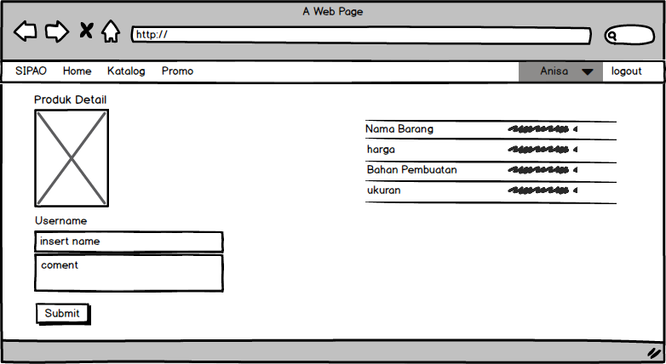

Pada gambar 6 menampilkan mockup *booking* pakaian. Gambar diatas adalah contoh tampilan berisi list-list barang yang telah ditambahkan ke keranjang setelah dipilih. Pada menu ini juga menampilkan pesanan saya dengan gambbar produk yang tersedia dengan harga satuan barang, jumlah barang yang dipesan dan total harga barang. Jika ingin lanjut ke menu pembelian, pembeli dapat mengirim pesan ke toko yang menjual barang tersebut, setelah yakin pembeli dapat lanjut ke menu pembayaran dengan klik button checkout.

1. **Tampilan Mockup Menu Pilih Pakaian**

Gambar 6 Mockup Menu Pilih Pakaian



Pada gambar 7 menampilkan mockup menu pilih pakaian. Mockup ini berfungsi untuk memilih pakaian yang diinginkan dengan mencari di kolom pencarian pada halaman utama yaitu Home , pembeli dapat mencari pakaian yang diinginkan berdasarkan merk pakaian dan toko yang menjualnya. Selanjutnya, setelah pakaian yang diinginkan telah terpilih, klik logo keranjang maka otomatis barang yang diinginkan akan masuk ke list barang seperti tampilan pada gambar 6.

Pada gambar diatas terdapat button masukkan ke keranjang untuk menyimpan barang yang diinginkan dan button beli untuk langsung melanjutkan ke transaksi pembayaran.

1. **Tampilan Mockup Menu Seluruh Pakaian Yang Dijual Di SIPAO**

Gambar 7 Mockup Menu Seluruh Pakaian Yang Dijual Di SIPAO

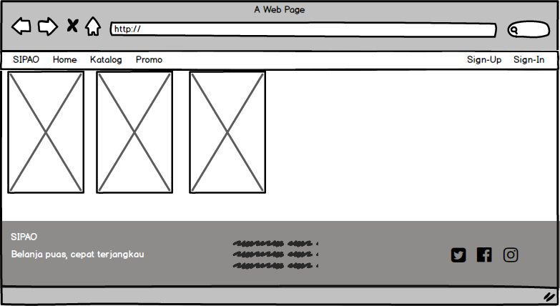

Pada gambar 17 menampilkan mockup seluruh barang yang tersedia untuk dijual di web SIPAO. Maksud dari mockup tersebut adalah, ketika pembeli tidak ingin mencari barang di kolom pencarian, sistem dapat menampilkan seluruh barang yang dijual tanpa ada pilihan khusus. Sehingga, baik pakaian pria dan wanita akan ditampilkan jadi satu dalam tampilan tersebut.

1. **Tampilan Mockup Konfirmasi Pembayaran Barang**

Gambar 8 Tampilan Mockup Konfirmasi Pembayaran Barang

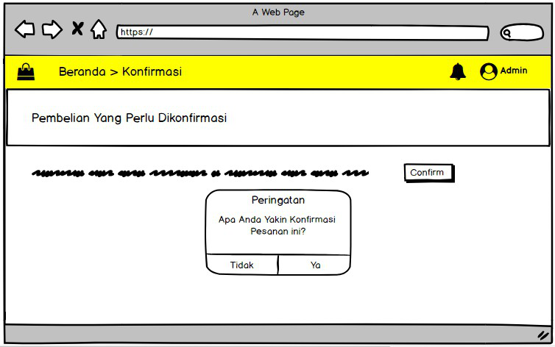

Pada gambar 22 menampilkan mockup konfirmasi pembayaran barang. Penjelasannya adalah ketika pembeli sudah berhasil melakukan transfer dengan sejumlah nominal sesuai dengan tagihan, admin harus mengonfirmasi pembayaran agar supplier mendapat notifikasi bahwa barang yang dipesan siap untuk dikemas untuk selanjutnya dapat dikirim ke alamat tujuan melalui jasa kurir pengiriman barang. Caranya dengan klik alert ya pada pertanyaan “apakah anda yakin konfirmasi pesanan ini?”. Selanjutnya, klik confirm yang berarti admin sudah menyetujui konfirmasi pembayaran pembeli. Selain itu admin juga akan mengirim notifikasi ucapan terimakasih karena sudah berbelanja di SIPAO dan pengiriman barang akan segera diproses.

##### Deskripsi Masukan

Sebutkan tabel atau input parameter yang dipakai sebagai masukan laporan.

##### Algoritma

Algoritma untuk menghasilkan report tersebut. Jika menggunakan wizard (seperti dalam MS Access) maka tuliskan nama wizard yang akan dipakai

# Perancangan Antaramuka Manusia

## Gambaran Umum Antarmuka Pengguna

Gambarkan fungsionalitas sistem dari sudut pandang pengguna. Jelaskan bagaimana pengguna akan menggunakan sistem guna menyelesaikan semua fitur sesuai dengan yang diharapkan dan juga informasi umpan balik (notifikasi, pesan error, dll.) yang akan ditampilkan kepada pengguna.

Gambar 9 Tampilan Web Menu HOME SIPAO

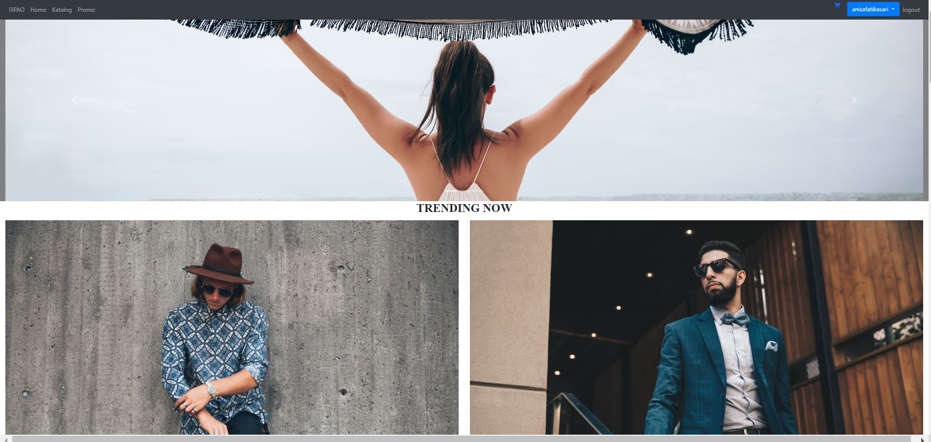

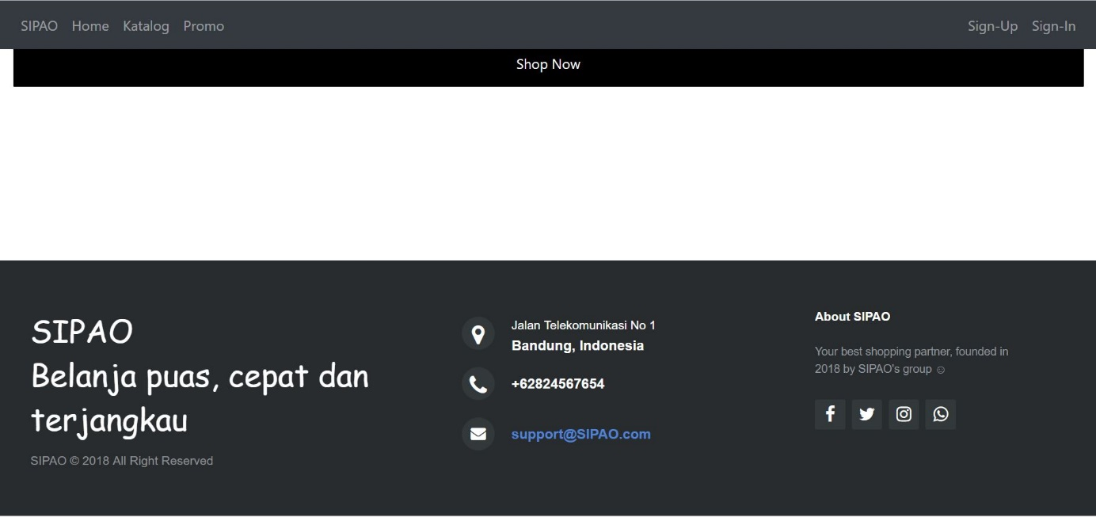

Pada gambar 23 menampilkan halaman utama HOME pada web SIPAO. Web ini adalah sebuah *online shop* yang menjual berbagai macam pakaian untuk pria dan wanita, dengan berbagai macam model, warna, ukuran dan harga mulai dari harga murah sampai harga mahal tentunya dengan kualitas sebanding yang diberikan. Dengan mengikuti perkembangan zaman yang semakin modern, SIPAO membuat terobosan yang semakin modern dan dengan tampilan web yang menarik banyak pembeli agar menggunakan web SIPAO sebagai media berbelanja *online* nomor satu.

## Tampilan layar

Tampilkan screenshot, mockup atau wireframe yang menggambarkan antarmuka sistem dari sudut pandang pengguna. Gambar yang dimaksud dapat berupa gambar yang digambar tangan (hand-drawn) atau hasil dari alat bantu menggambar terotomasi (wireframe, dsj.).

1. **Tampilan Web Registrasi**

Gambar 10 Tampilan Web Registrasi

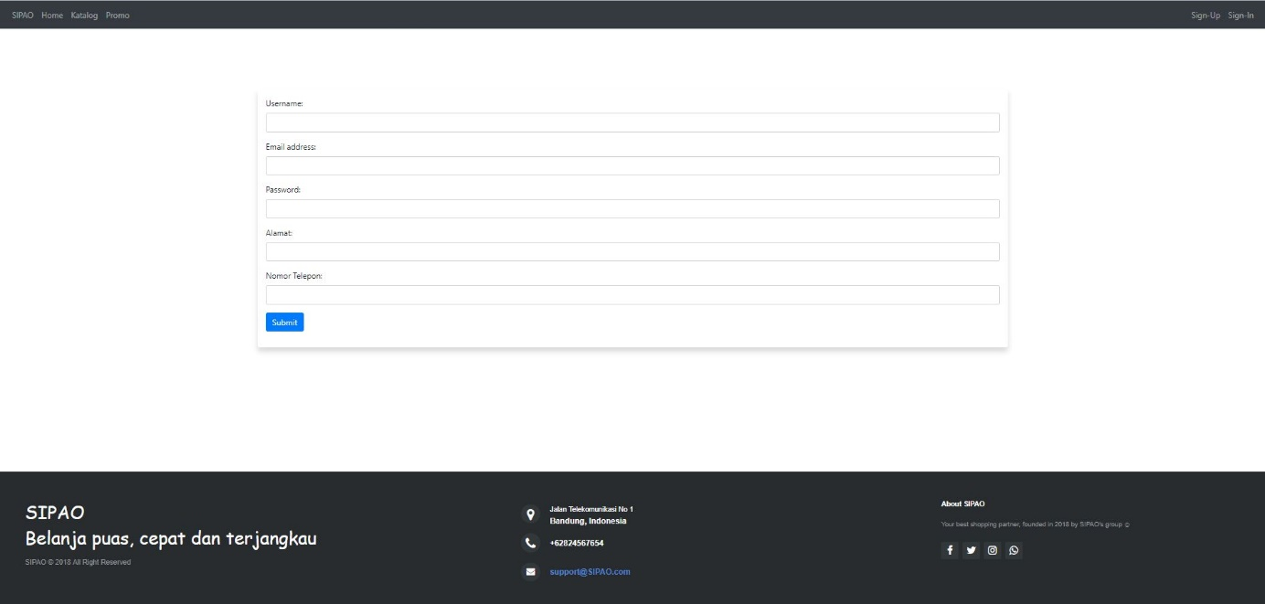

Pada gambar 24 ditampilkan tampilan web registrasi yang berisi form nama, email, alamat, jenis kelamin, no.handphone, password akun dan konfirmasi password akun yang masing-masing harus dilengkapi datanya agar dapat melakukan proses Signup untuk dapat mendaftar pada akun SIPAO.

1. **Tampilan Web Login**

Gambar 11 Tampilan Web Login

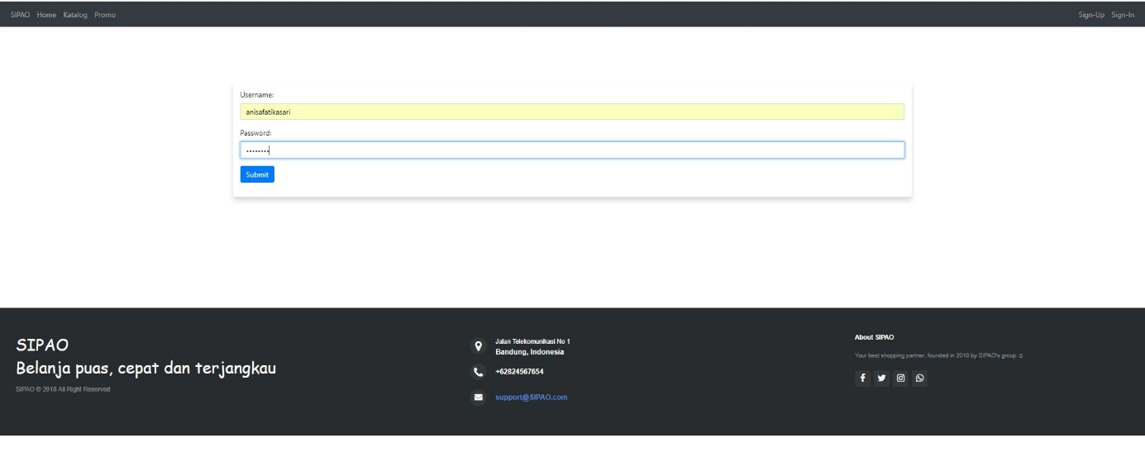

Pada gambar 25 menampilkan tampilan web login yang dapat diisi ketika supplier dan pembeli sudah sukses registrasi terlebih dahulu. Untuk admin dapat langsung melakukan login dengan satu akun khusus yang ada. Di dalam form login terdapat input nama dan password yang telah terdaftar sebelumnya ketika registrasi.

1. **Tampilan Web Menu Booking Pakaian**

Gambar 12 Tampilan Web Menu Booking Pakaian

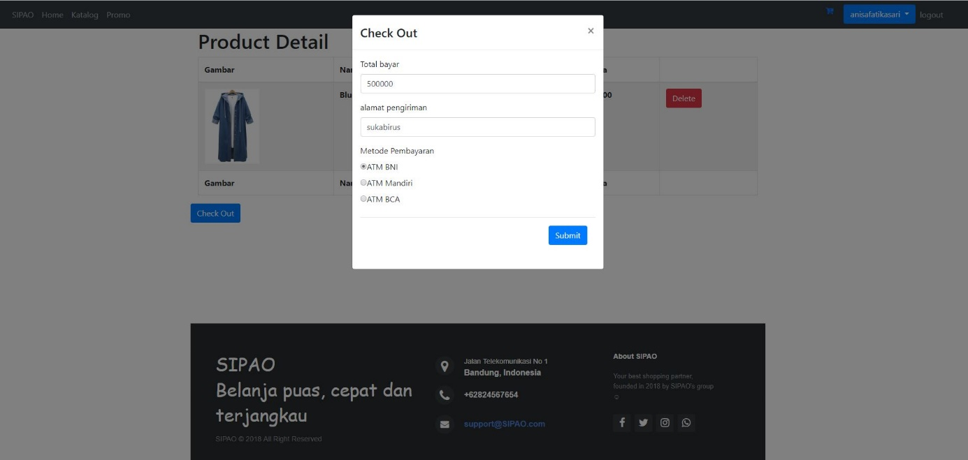

Pada gambar 26 menampilkan tampilan web menu *booking* pakaian yang berisi gambar pakaian yang dipilih, harga, jumlah barang yang di *booking,* dan total harga. Pada button checkout ketika di klik artinya pembeli dapat lanjut ke menu transaksi jika sudah yakin ingin membeli.

1. **Tampilan Web Menu Pilih Pakaian**

Gambar 13 Tampilan Web Menu Pilih Pakaian

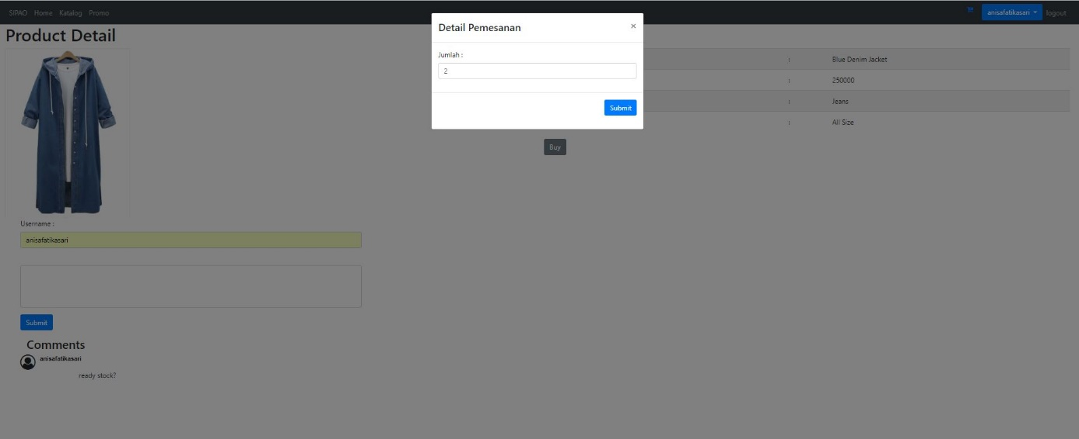

Pada gambar 27 menampilkan tampilan web menu pilih pakaian yang berisi berbagai jenis pakaian yang ditawarkan, untuk memilih pembeli tinggal mengklik salah satu gambar yang ada lalu dapat melihat deskripsi produk, harga dan detail gambar. Jika ingin memilih pakaian tersebut, klik button add to cart atau masukan ke keranjang belanja.